B&R innalza gli standard di ACOPOStrak: più capacità di carico, massima precisione
ACOPOStrak, sviluppato da B&R – la divisione Machine Automation di ABB – è il sistema di trasporto modulare e flessibile che ridefinisce la produttività industriale. Con il nuovo upgrade Metal-to-Metal (M2M), il sistema gestisce carichi più pesanti, affronta curve a velocità ed accelerazioni superiori e riduce l’usura, assicurando minori interventi di manutenzione e una disponibilità operativa senza precedenti.

Eggelsberg - Quando si movimentano shuttle con carichi elevati o sbalzi, le forze in gioco crescono in modo significativo, soprattutto con dinamiche e velocità elevate. È in questo contesto che l’innovazione Metal-to-Metal di ACOPOStrak fa la differenza. Questa soluzione è cruciale nell’automazione di assemblaggio, dove rapidità e precisione nel posizionamento dei componenti sono imprescindibili. Parallelamente, il settore dei beni di consumo confezionati (CPG) richiede sistemi di trasporto compatti, orientati a massimizzare dinamica e rendimento operativo.
La risposta è la soluzione Metal-to-Metal, abbinato alla curva compatta: un design che consente di movimentare un numero praticamente illimitato di shuttle, ciascuno fino a 10 kg, a velocità che raggiungono i 5 m/s, senza spazi intermedi. Questa combinazione incrementa la produttività per metro quadrato, un requisito strategico per l’industria CPG. Il nuovo sistema di guide e shuttle in metallo eleva la capacità di carico e la precisione, consentendo capacità di movimento e velocità in curva superiori, per cicli più rapidi e prestazioni ottimizzate.
“Il risultato è un incremento tangibile delle performance economiche, grazie a prestazioni e affidabilità senza compromessi,” afferma Johannes Vitzthum, Product Manager ACOPOStrak presso B&R.
L’upgrade Metal-to-Metal rafforza la capacità di ACOPOStrak di gestire forze elevate dovute a carichi pesanti o sbalzi, garantendo livelli di rendimento elevati anche negli ambienti più sfidanti. Il risultato? Maggiore profitto, efficienza dello spazio e precisione assoluta.

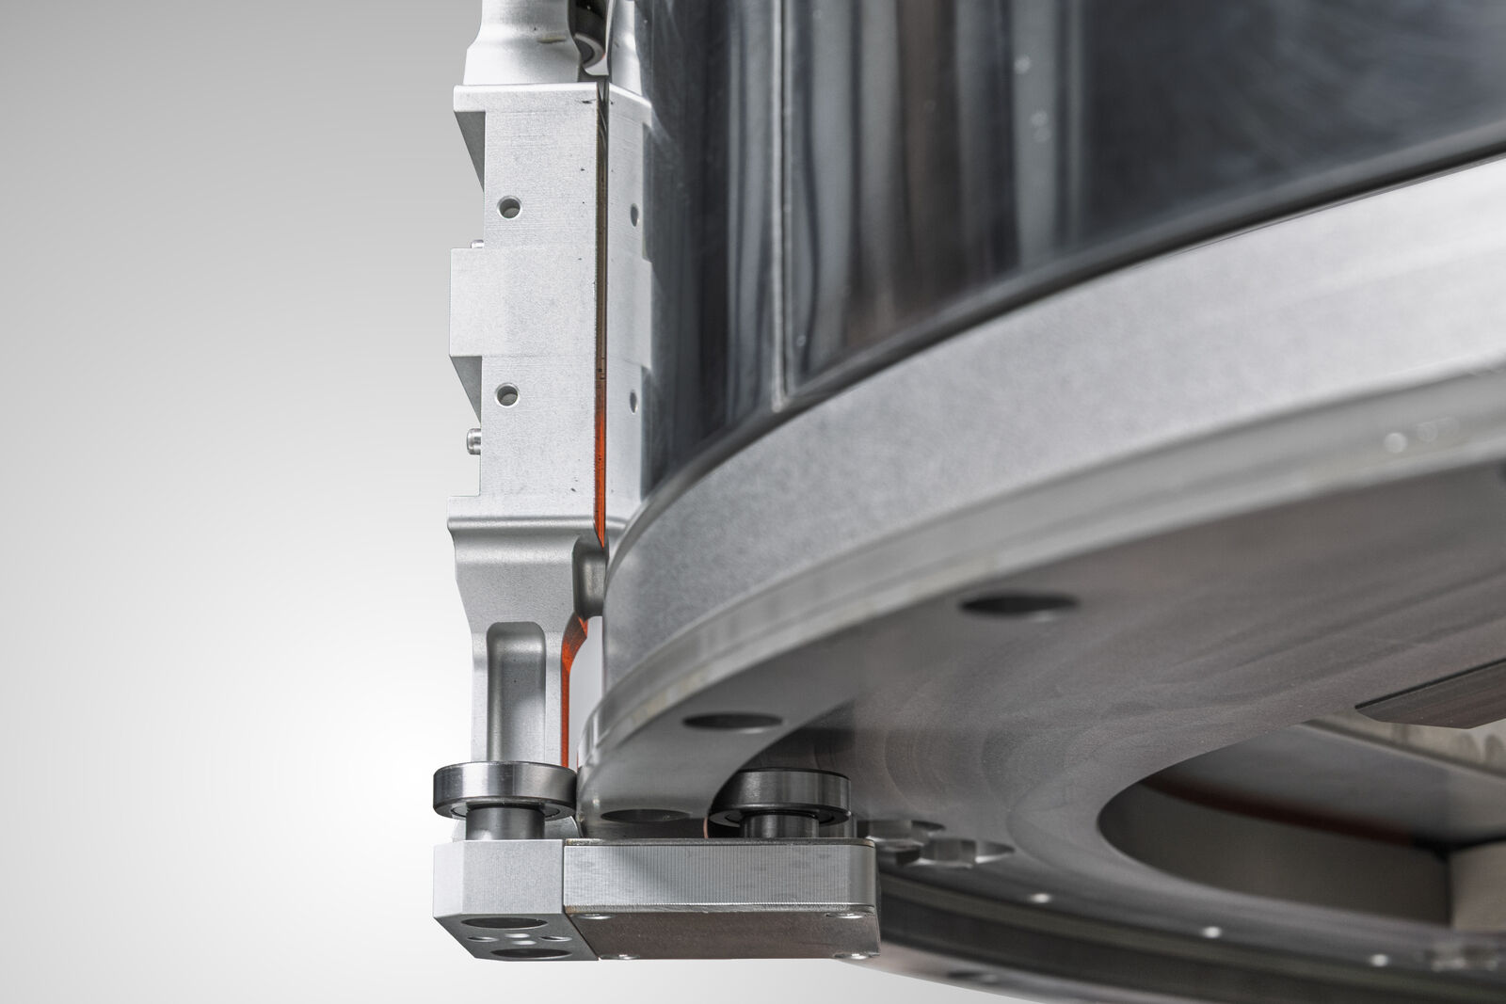
Grazie al nuovo upgrade Metal-to-Metal (M2M), il sistema può gestire carichi più pesanti, raggiungere accelerazioni e velocità in curva superiori e ridurre l’usura, assicurando minori interventi di manuten-zione e una disponibilità operativa ottimizzata.

A proposito di B&R
B&R, una divisione del Gruppo ABB, è leader globale nell'automazione industriale con sede in Austria. B&R combina tecnologia all'avanguardia con ingegneria avanzata per fornire ai clienti, praticamente di ogni settore, soluzioni complete per l'automazione di macchine e fabbriche, controllo del movimento, HMI e tecnologia di sicurezza integrata. Con gli standard di comunicazione IoT industriale tra cui OPC UA, POWERLINK e openSAFETY, nonché il software Automation Studio, B&R ridefinisce costantemente il futuro dell'ingegneria dell'automazione. Lo spirito innovativo che mantiene B&R all'avanguardia nell'automazione industriale è guidato dall'impegno a semplificare i processi e a superare le aspettative dei clienti.
Per maggiori informazioni, visita www.br-automation.com

